Rámcová kupní smlouva
uzavřená mezi SUPREMO FOOD s.r.o.
Staroměstská 1245/12
CZ-370 04 české Budějovice
zastoupená p. Jiřím Smržem, jednatelem společnosti
Bankovní spojeni: Raiffeisenbank,a.s.
28133307 / 5500

IČO: 28133307 DIČ: CZ28133307

Název firmy: Ulice:
Místo, PSČ: Zastoupená: Bankovní spojeni: č. ů.:
IČO:
(dále jen prodávající)

LUXOR Poděbrady, poskytovatel sociálních služeb Tyršova 678/21
290 01 Poděbrady
Mgr. Jaromírem Novákem Komerční banka a.s.

0019733191/0100
49534947

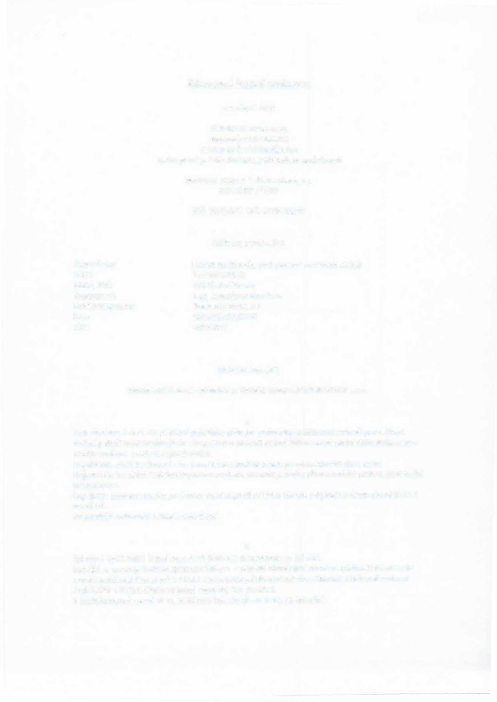
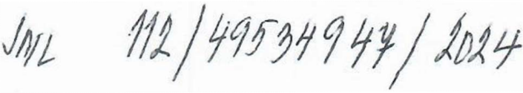

(dále jen kupující)
Všeobecné dodací a platební podmínky firmy SUPREMO FOOD s.r.o.

,.
Tyto všeobecné dodací a platební podmínky (dále jen podmínky) si účastnici smluvili pro veškeré
dodávky zboží mezi prodávajícím a kupujícím a zavazuji se jimi řídit ve svém obchodním styku a jsou nadále nedílnou součásti kupních smluv.
Objednávka zboží je závazná a lze ji zrušit nebo změnit pouze po odsouhlasení obou stran. Objednávku lze učinit i telefonicky nebo emailem, přičemž za chyby přitom vzniklé přebírá prodávající odpovědnost
Kupující je povinen provést po dodání zboží neprodleně jeho řádnou přejímku a zkontrolovat druh a množství.
Na pozdější reklamace nebude brán zřetel.

li.
Splatnost vyúčtování kupní ceny zboží (faktury) se stanovuje na 10 dnů.
Kupující se zavazuje dodržet splatnost faktur a v případě nedodržení terminu splatnosti se zavazuje uhradit prodávajícímu prvních 14 dni úrok z prodlení dle obchodního zákoníku a dále pak smluvní úrok 0,02% z dlužné částky za každý započatý den prodlení.
V pochybnostech se má za to, že faktura byla doručena 3 dny po odesláni.

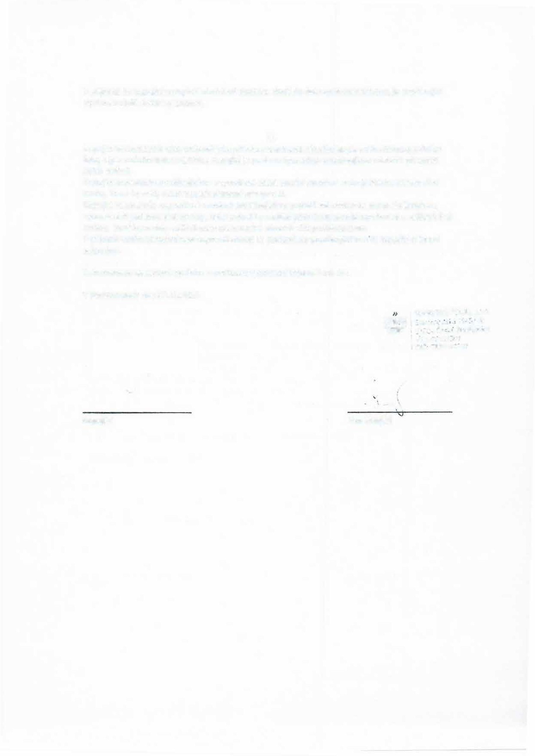
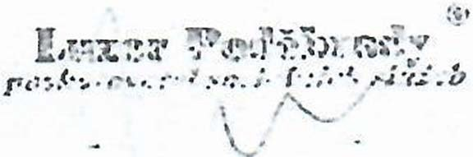

V případě, že kupujíci nezaplatí předchozí dodávku zboží do data splatnosti faktury, je prodávajíci oprávněn dalši dodávky zastavit.

Ill.
Kupující se zavazuje k této smlouvě jako přílohu poskytnout aktuální kopie svého živnostenského listu, výpis z obchodniho rejstříku. Kupující je povinen tyto údaje prodávajícímu doložit při každé jejich změně.
Kupující se zavazuje prodávajícímu neprodleně sdělit soudní opatřeni nebo jakékoliv zásahy třeti osoby, které by měly vztah k jejich platební schopnosti.
Kupující se zavazuje neprodleně oznámit prodávajícímu prohlášeni konkurzu, vstup do likvidace, vyrovnáni či jakékoliv jiné změny, nebo pokud by zaniklo jeho živnostenské oprávněni a veškeré jiné změny, které by mohly snížit či znemožnit plněni závazků vůči prodávajícímu.
V případě vzniku platební neschopnosti stávají se pohledávky prodávajícího vůči kupujícím ihned splatnými.

Tato smlouva se uzavírá na dobu neurčitou s výpovědní lhůtou 2 měsíce. v Poděbradech dne 22.10.2024
SUP�l�.o
�:._ - � '·'-- •! :"_;�!C't:\!
;;:li:

- '
Kupující Prodávající

